地面读卡器（手持机）文档
- 协议框架
本协议主要介绍利用卡座（手持机）与上位机以及卡之间的数据交互。协议主要结构如下图所示。

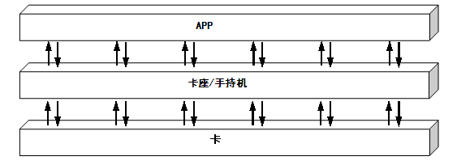
NOTE: APP和手持机界面部分都是依靠射频部分（卡座或者手持机CC2530部分）来与卡进行交互的，所以这里的APP部分就泛指上位机APP和手持机WCE部分，卡座/手持机CC2530部分均用卡座代替，且在软件和硬件上保持一致，对软件来说，卡座和手持机射频部分将是一个软件。
- 具体协议及其实现
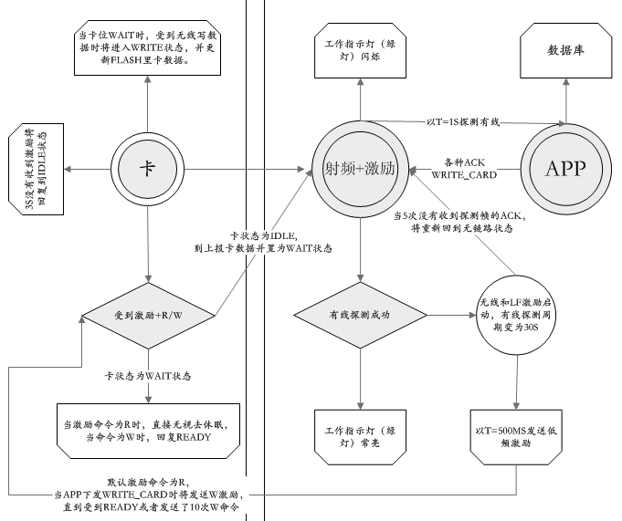
整个系统分为有线部分，无线部分，低频激励部分。
1）有线部分

卡座作为中间部分，且其编号将在无线通信中作为区分设备的主要标志，建议由CC2530烧写固化，避免由上位机可配置从而带来重号的问题，给使用带来不稳定因素。另：有线无线使用统一的结构（见无线部分）。
A)卡座上电后将在有线发送DETECT帧，只有收到DETECT_ACK后无线功能和LF激励才正式工作起来。
B)APP收到每一个REPORT_DATA,都将回复REPORT_DATA_ACK；
C)APP要烧写卡时向下发WRITE_CARD（T=500MS,5~10 times），卡座收到后将激励命令位改为写来唤醒卡向上发送READY，APP在此期间收到READY，则继续发送数据(WRITE_DATA)，并更新TIMEOUT=3s,当过了TIMEOUT时间收不到WRITE_DATA_ACK，将视卡丢失，重置cardAddr=0xffff;
D）数据交换：一个数据帧就应收到一个ACK，只有收到ACK才会发送下一帧数据，如果重传3次仍收不到数据将视卡丢失，重置cardAddr=0xffff;
另外A：
typedef enum
{
// start 0x80
DETECT = 0x80,
DETECT_ACK,
WRITE_CARD,

//MSGWirelessType
READ_DATA = 0x90,
READ_DATA_ACK,
READY,
WRITE_DATA,
WRITE_DATA_ACK
} MSGType ;

2）无线部分
当卡座无线和LF激励启动后，将以T=500MS(暂定)周期性的发射低频激励，具体细节见3）LF部分。当卡的低频接收部分收到激励并匹配上，将通过WAKE引脚唤醒卡射频部分并提供SCL，并通过DATA引脚向卡传递LF低频接收到的数据部分。
- LF命令位为读：如果目的地址不是本卡卡号将通过无线单播该卡座，并上报卡信息，如果是则无视，直接休眠。其结构为：

/******************************************************/

typedef struct
{
unsigned char sync[WIRE_SYNC_SIZE];
}app_mDev_hdr_t;

typedef struct
{
unsigned short padding;
unsigned short crc;
}app_mDev_fdr_t;

typedef struct
{
unsigned char MSGType;
unsigned char eDevType;
unsigned short eDevID;
unsigned short mDevID;
unsigned short dataLen;
}app_eDev_hdr_t;

typedef struct
{
unsigned char frameSum;
unsigned char frameSeq;
unsigned char datatype;
unsigned char len;
//data
}app_eDev_Data_t;

//|app_mDev_hdr_t|app_eDev_hdr_t|app_eDev_Data_t|app_mDev_fdr_t|
/*************************************************************/
存储信息包括：卡号、物品编号、物品名称、物品类型、部门科室、登记时间、状态、备注等；

#define MAC_MAX_FRAME_SIZE 102
#define MAX_DETAIL_LEN 21
#define WIRE_SYNC "YIRI"
#define WIRE_SYNC_SIZE 4
#define MAX_EDEV_DATA_LEN (MAC_MAX_FRAME_SIZE -sizeof(app_eDev_hdr_t)-sizeof(app_eDev_Data_t)-1)

typedef struct
{
unsigned char worktype;
unsigned short len;
//DATA
}app_eDev_BaseInfo_t;
当卡座收到卡的数据时将通过有线传输给APP，APP收到后并通过frameSum来设置进度条(待定)，将回复卡座，卡座收到回复后将回复一个REPORT_DATA_ACK。卡座收到APP的ACK信息直接转发给卡。
b) LF命令位为写：如果目的地址不是本卡卡号，则上报本卡信息；如果目的地址为本卡卡号，则上报app_eDev_hdr_t，msgtype = READY，无用位填0。
当卡座收到卡的数据时将通过有线传输给APP，APP如果收到卡的信息位为REPORT_DATA，则重置交互卡卡号，并在界面提示卡已经改变。当收到卡的信息位为READY时，将开始发送数据，并在界面给出进度条。
另外B：
typedef enum
{
BASEINFO= 0x00,
UNKNOWN,
} DataType ;
3. LF协议(PIC16F639)
低频数据通过特殊编码方式（0 => 10 ;1 => 10000）作为激励源发送,之所以以选择这种编码方式是由于在2K频率发送低频数据时，PIC16F639芯片接收端的处理需要对0或者1的区分比较大才能得到一个比较高的辨识率。
具体如下图示：

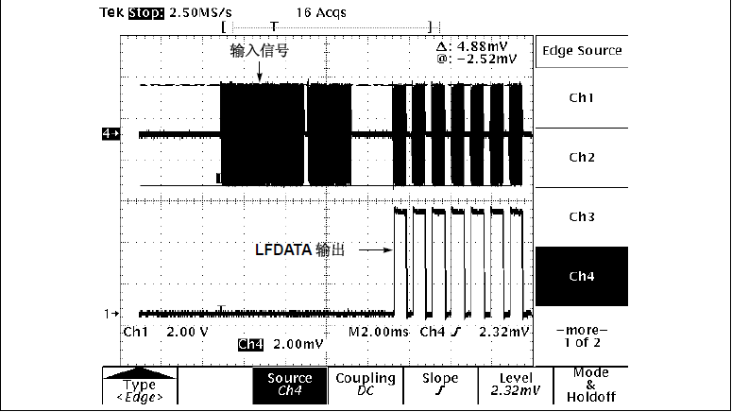

有效数据部分的结构为：
typedef struct
{
Uint8 matchByte,
MSGLFType msgtype
Uint16 deviceID, // deviceID= 卡座的编号；
Uint16 dstAddr, //dstAddr= 0xffff或者最近上报卡信息的卡号；
} __PACKED app_LPBSS_LF_t;

另外C：
typedef struct
{
Uint8 type:4 ,
Uint8 cmd:4 ,
}MSGLFType
4.重传和超时
1.有线：卡座上电后，将T=1S为周期向APP发送DETECT。在收到DETECT_ACK后链路灯亮并启动无线和低频激励功能，此后DETECT周期T将变化60S，如果连续10次没有收到DETECT_ACK,则链路灯闪烁并不再激励，另每个数据帧如果重传3次仍无法收到ACK，则视通信失败。
2. 无线（2.4G）： 无论上行或者下行，都要求收到上一个的ACK才发送下一帧，1S内（暂定）没有收到ACK将重传，连续3次没有ACK将视为卡已远离，通信失败，各自复位。
3. LF：无卡时一直以T=500ms，MSGLFType =READ 发送激励，当对卡写操作（MSGLFType =WRITE）时，当收到改卡的第一个READY或者10次MSGLFType =WRITE依旧无法收到READY，将把MSGLFType 改为READ；当卡在REPORT_DATA和WRITE_DATA状态时对LF低频激励无视。另如果处于已激励状态的卡长时间（3S）收不到激励，则重置状态。

